МУЗЕЙ КУКЛЫ
Мини-музей КУКЛЫ
Мини музей Куклы расположился в старшей группе «Смородинка». В нем собрана коллекция кукол сделанных своими руками и на производстве в разные периоды времени.
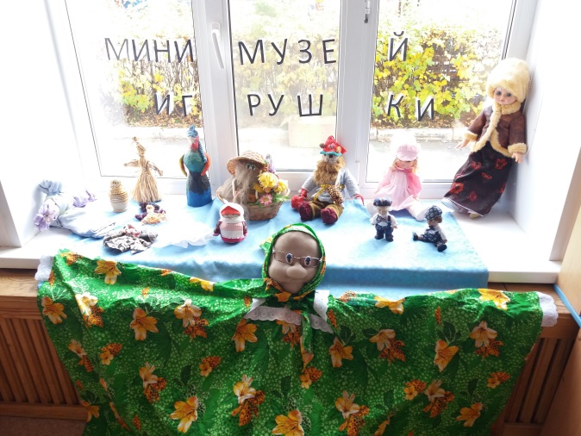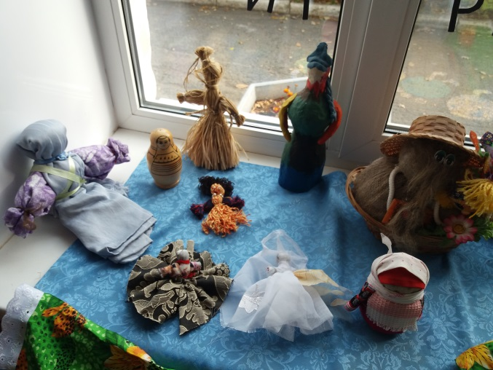
Продуктивная деятельность
В мини-музее. интересно не только рассматривать экспонаты, но и попробовать сделать своими рукам. Дети старшей групп делают куклу из тканевых лоскутов, ваты, синтепона, ниток и ленточек. 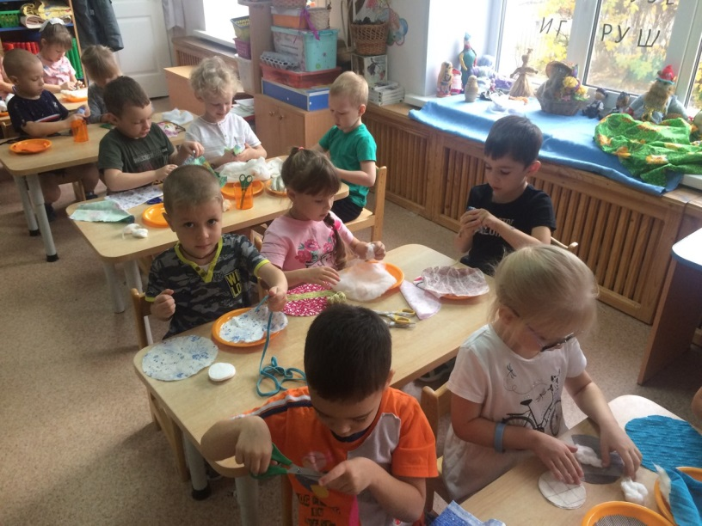 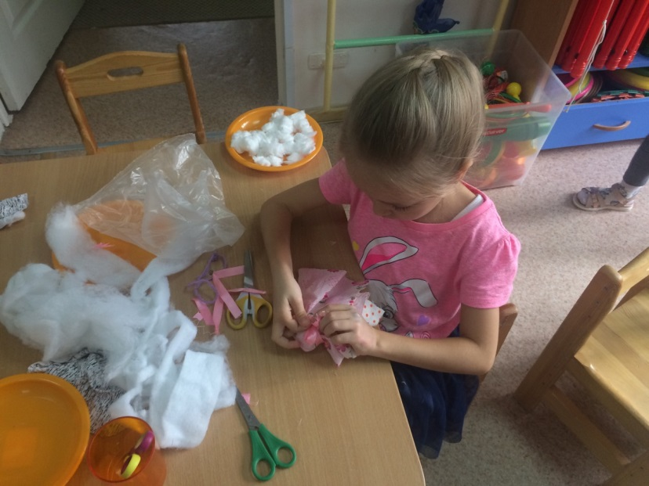
Интерактивный музей
Мини-музей в детском саду - это когда, экспонаты можно исследовать, потрогать, понюхать, поиграть… Экскурсовод дает такую возможность каждому. Особенно интересно исследовать куклу-крупеничку, чтобы отгадать каким зерном наполнен мешочек куклы-оберега.
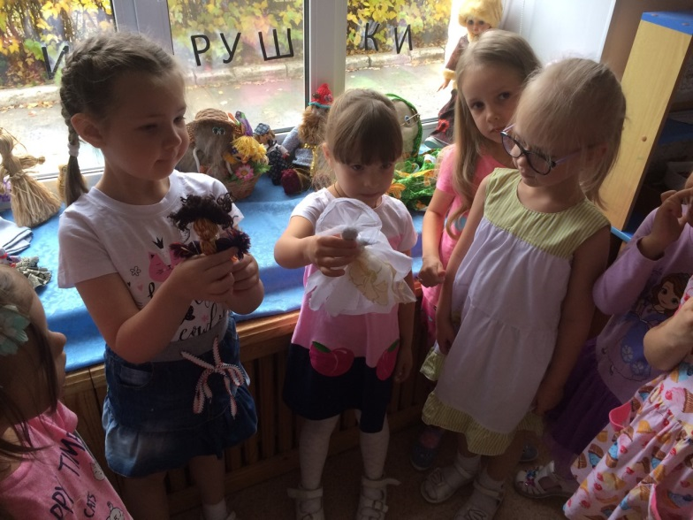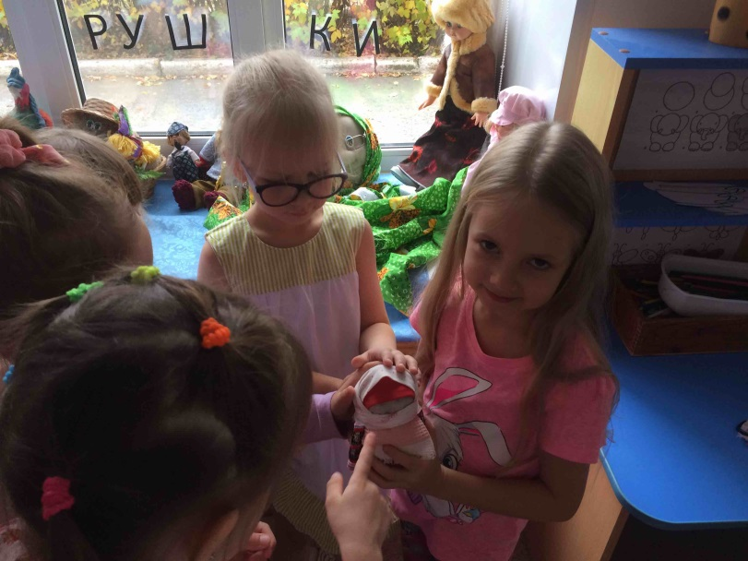
Посетители мини-музея.
Гостями музея Кукол стали не только дети группы «Смородинка», но и сотрудники детского сада, а так же родители, бабушки и дедушки наших воспитанников..
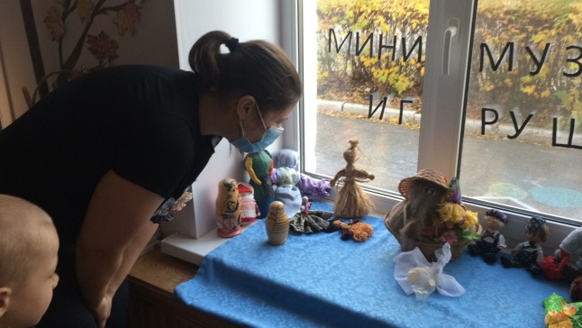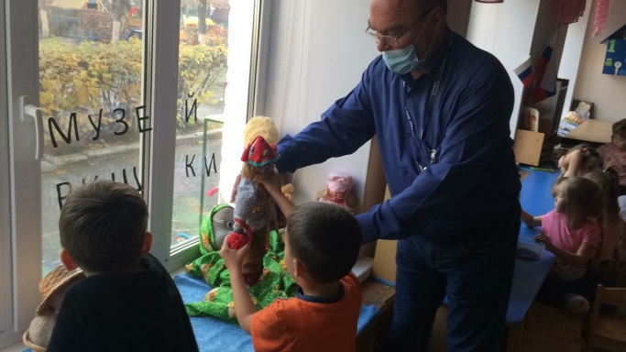

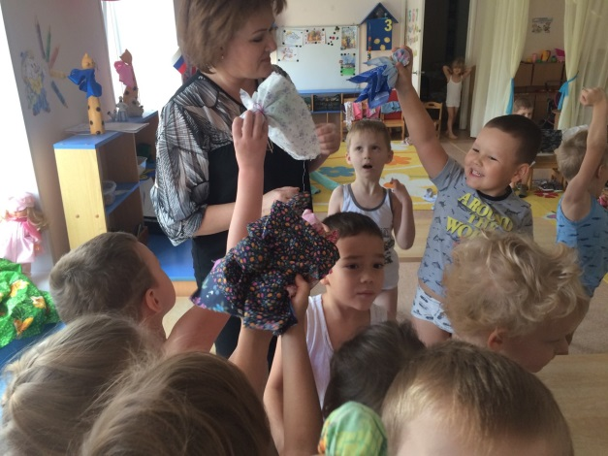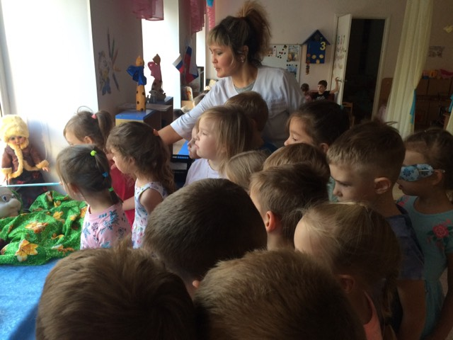
Экскурсовод мини-музея
Ерина Оксана Владимировна, для посетителей мини-музея Куклы приготовила много интересных фактов и сведений. Она не только экскурсовод, но и организатор этого мини-музея. Так же в роли экскурсоводов выступили воспитанники группы.
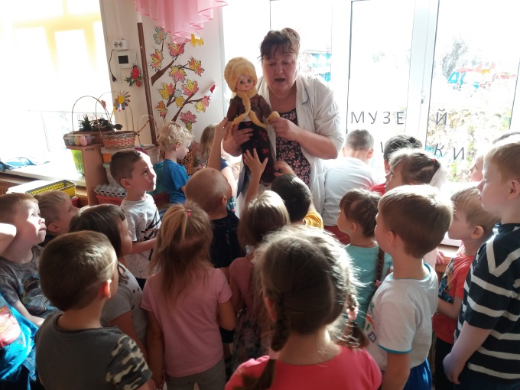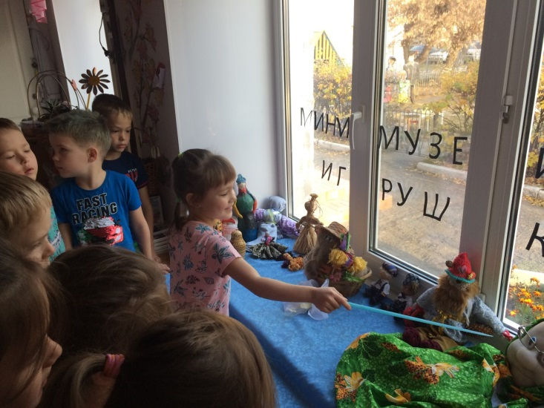
Вечер в мини-музее.
Посетители мини-музея в вечернее время – родители воспитанников и гости нашего корпуса. Дети с удовольствием делятся впечатлениями с родными, новыми знаниями
